LESNÉ OBOJŽIVELNÍKY A PLAZY

Meno a priezvisko:............................................................... Trieda:.............................

1. Poznáš ma?

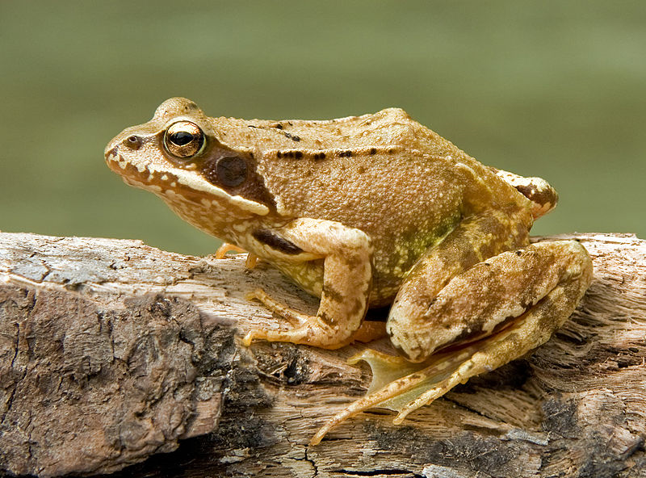.a.)................................................

Mám hnedú farbu, na hlave...................oči, ..............................ústa,

a v nich...........................jazyk. Na predných končatinách mám........prsty, na zadných

...........prstov spojených..........................blanou. Telo mám pokryté.............................

.........................kožou.

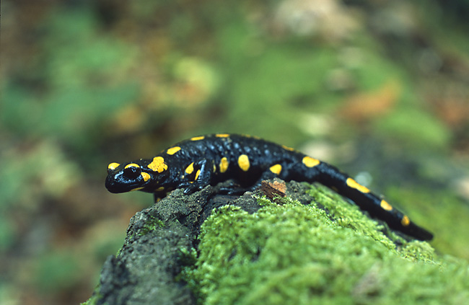 .b)...................................................

Patrím k lesným .................................................s ...................................................

Mám.............................. sfarbenie, ktoré ma.................................pred nepriateľmi.

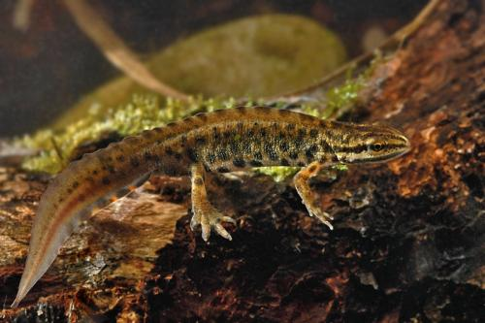 c.).........................................................

Patrím k...................................., pohybujem sa............................Telo mám pokryté

...............................................kožou so ..........................

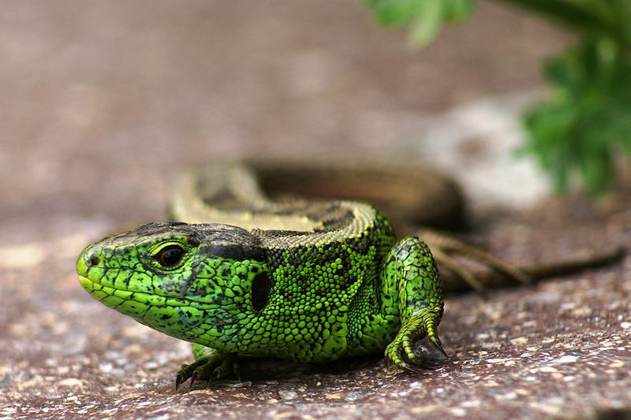 d.)...........................................................

Mám štíhle telo s..................................,krátke končatiny s ........................... prstami

ukončené............................. Koža nerastie s telom, preto ju.....................................

2. Šípkami spoj k sebe patriace časti:

Skokan telo ukončené chvostom

Salamandra telo bez končatín

Užovka vymrštiteľný jazyk

3. Doplň text:

Hady sú plazy.................................................Naším najdlhším hadom je.....................

.......................Na zemi je..................................., ale na .............................je obratná.

Vyskytuje sa v teplých...............................lesoch, loví.................................................

4. Šípkami priraď znaky :

má končatiny
telo je bez končatín
Jašterica kožu zvlieka po častiach užovka
kožu zvlieka vcelku
je potravou hadov
zabraňuje premnoženiu jašteríc
loví hmyz, pavúky, dážďovky

5. Podčiarkni živočícha, ktorý sa rozmnožuje vo vode:

Užovka stromová, skokan hnedý, užovka hladká, vretenica obyčajná, salamandra.



